*ЛАБОРАТОРНАЯ РАБОТА №3*

По дисциплине: «**Логистические информационные системы**»

На тему: «**30 test-сase-ов для приложения DISCORD**»

|  | **Выполнил:**  Шодиев Мусо Тоиржонович |
| --- | --- |
|  | **Преподаватель**: |
|  | Полищук Игорь Николаевич |
|  |  |
|  |  |

Тюмень, 2023

Оглавление

**Тест 1: Вход в существующий аккаунт** 3

**Тест 2: Отправка текстового сообщения** 4

**Тест 3: Отправка голосового сообщения** 5

**Тест 4: Создание сервера** 6

**Тест 5: Изменение иконки сервера** 7

**Тест 6: Добавление роли с правами администратора на сервере** 8

**Тест 7: Выдача роли участникам сервера** 9

**Тест 9: Отобрание роли у участника сервера** 10

**Тест 10: Удалиние роль на сервере** 11

**Тест 11: Приглашение на сервер участника** 12

**Тест 12: Выгнать из сервера участника** 13

**Тест 13: Создание категории на сервере** 14

**Тест 14: Создание текстового канала на сервере** 15

**Тест 15: Создание голосового канала на сервере** 16

**Тест 16: Сделать текстовый канал приватным на сервере** 17

**Тест 17: Редактирование сообщения, отправленного на текстовый канал** 18

**Тест 18: Удаление сообщения, отправленного на текстовый канал** 19

**Тест 19: Поставить реакцию на сообщение** 20

**Тест 20: Использование Markdown, чтобы выделить сообщение** 21

**Тест 21: Отправка файла на текстовый канал** 22

**Тест 22: Отключение микрофона в голосовом канале** 23

**Тест 23: Включение камеры в голосовом канале** 24

**Тест 24: Запуск трансляции экрана в голосовом канале** 25

**Тест 25: Добавление бота на сервер** 26

**Тест 26: Удаление сервера** 27

**Тест 27: Изменение своего никнейма** 28

**Тест 28: Изменение аватара профиля** 29

**Тест 29: Изменение своего статуса профиля** 31

**Тест 30: Изменение никнейма друга для себя** 32

# **Тест 1: Вход в существующий аккаунт**

Предусловие: приложение установлено.

Описание: проверить, что пользователь может зайти на существующий аккаунт.

1. Запустите приложение.
2. Нажмите “вход”.

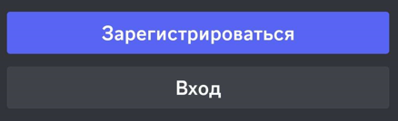

1. Введите почту и пароль от существующего аккаунта, нажмите “войти”.

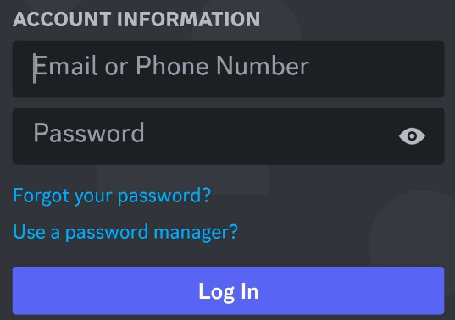

Результат: авторизация успешно пройдена.

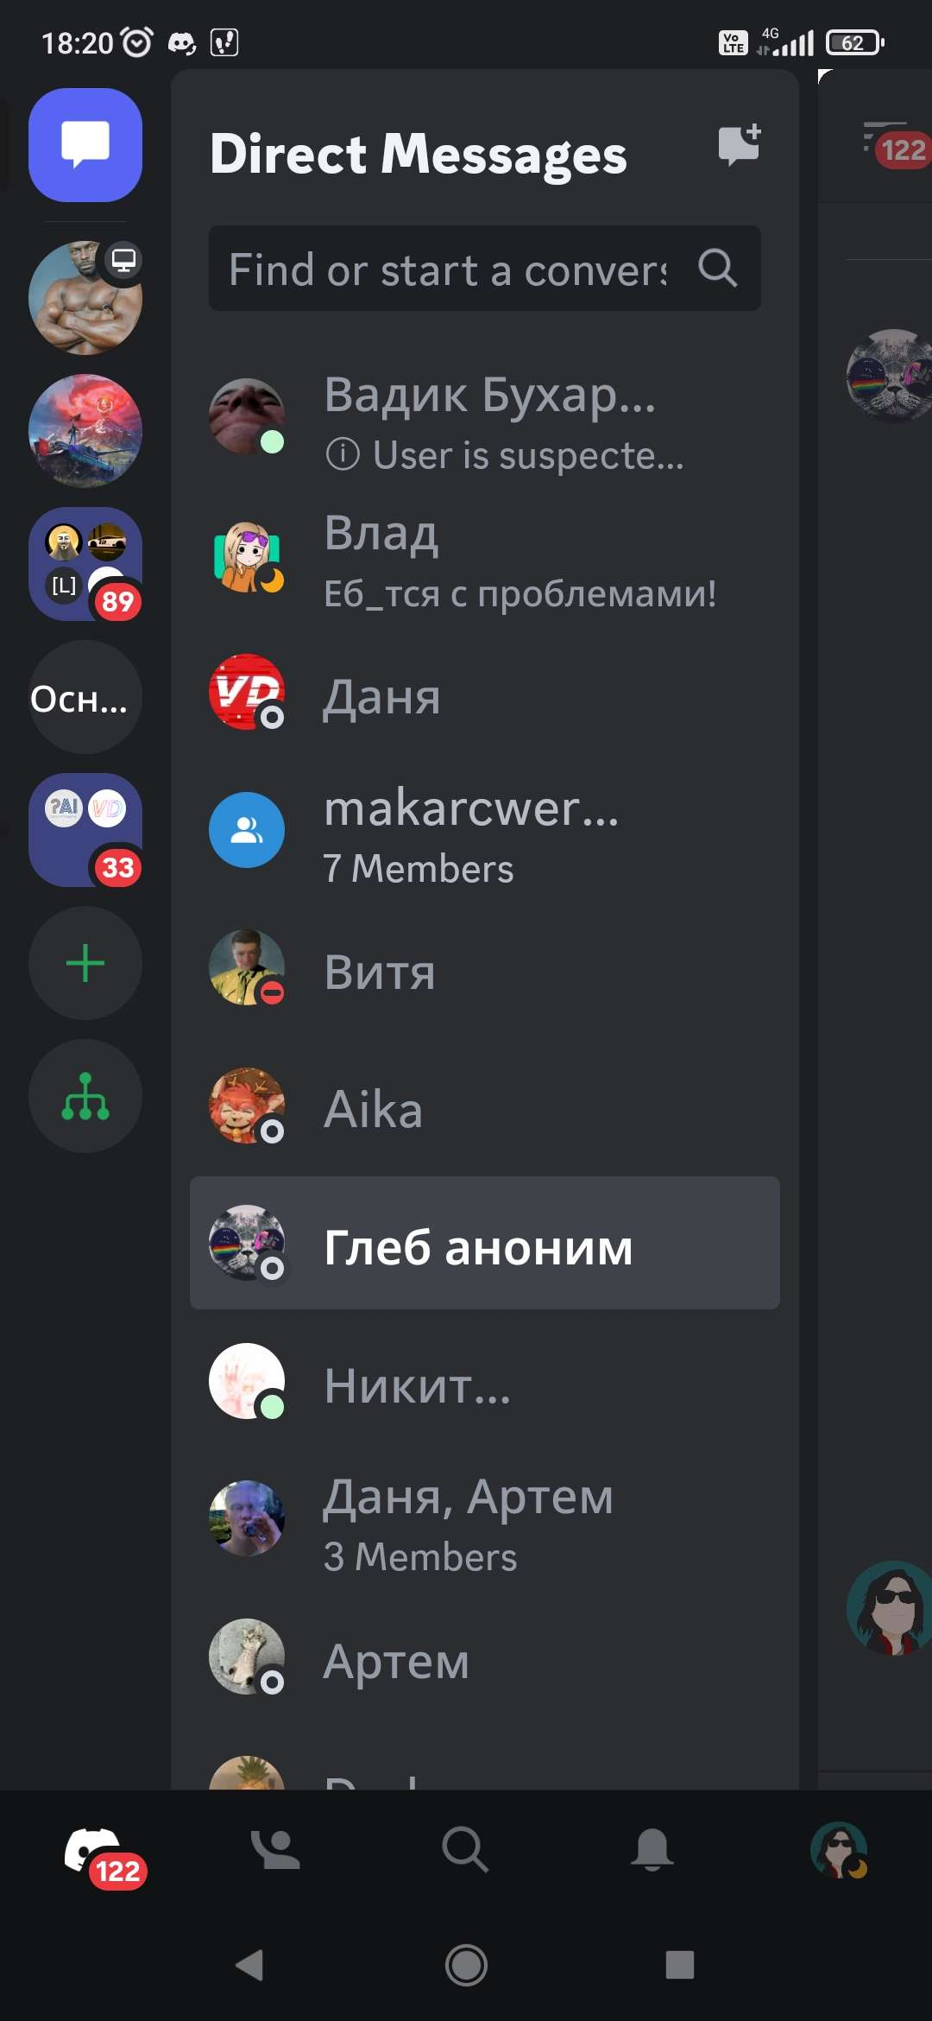

# **Тест 2: Отправка текстового сообщения**

Предусловие: открыты личные сообщение, либо текстовый чат на сервере.

Описание: Проверить, что пользователь может отправлять текстовые сообщения.

1. Напишите что-нибудь в текстовое поле и отправьте.



Результат: сообщение появится в чате, оно отправлено.

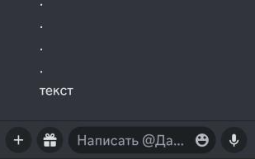

# 

# 

# 

# 

# **Тест 3: Отправка голосового сообщения**

Предусловие: открыты личные сообщение, либо текстовый чат на сервере.

Описание: Проверить, что пользователь может отправлять голосовые сообщения.

1. Зажмите кнопку с “микрофоном”.



1. Продиктуйте сообщение и отпустите, чтобы отправить.

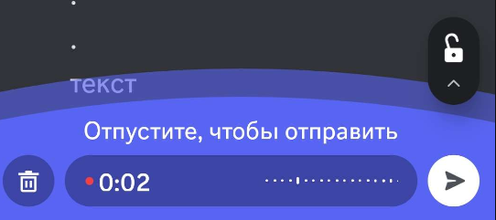

Результат: сообщение появится в чате, оно отправлено.

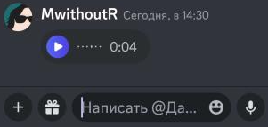

# **Тест 4: Создание сервера**

Предусловие: открыта главная форма

Описание: проверить, что пользователь может создавать сервера.

1. Нажмите на панели слева кнопку с “плюсом”.

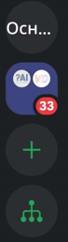

1. Нажмите “свой шаблон”.

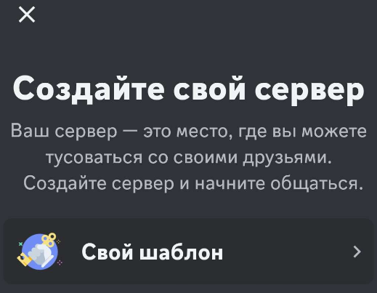

1. Нажмите “Для меня и друзей”.

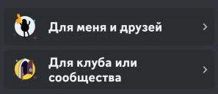

1. Введите в поле название сервера и нажмите “создать сервер”

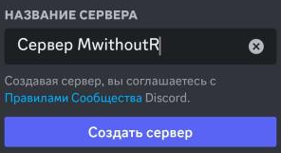

Результат: сервер создан.

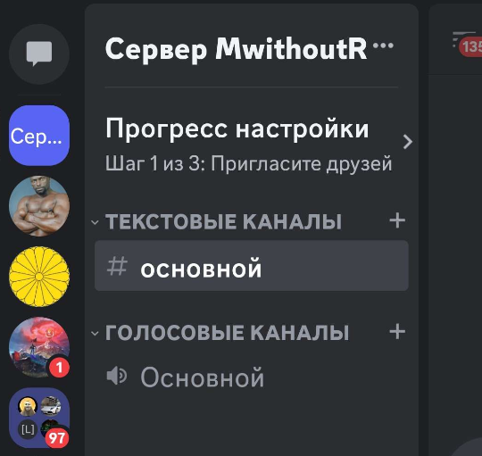

# **Тест 5: Изменение иконки сервера**

Предусловие: открыт сервер на котором будет меняется иконка, а также имеются права администратора.

Описание: проверить, что пользователь может менять иконку сервера.

1. Нажмите троеточие справа от названия сервера.

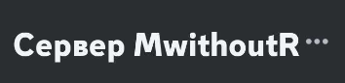

1. Нажмите “настройки”.

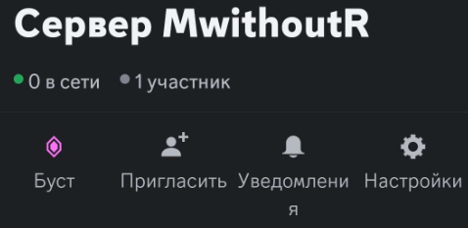

1. Нажмите на иконку с картинкой.

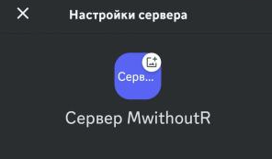

1. Сделайте выбор в зависимости от того где храниться иконка.

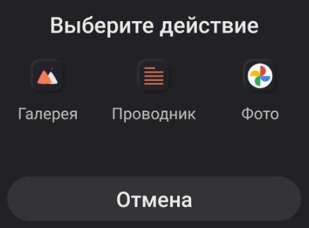

Результат: иконка сервера обновилась.

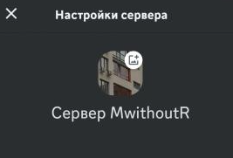

# **Тест 6: Добавление роли с правами администратора на сервере**

Предусловие: открыт сервер на котором будет добавляться роль, а также имеются права администратора, либо выше.

Описание: проверить, что пользователь может создавать роль и настраивать его права сервера.

1. Нажмите троеточие справа от названия сервера.



1. Нажмите “настройки”.



1. Найдите категорию “управление участниками” и нажмите “роли”.

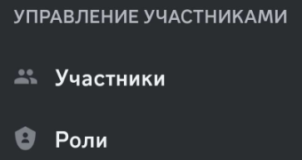

1. Нажмите “создание роли”.



1. Введите название роли и выберите цвет, а потом нажмите “создать”.

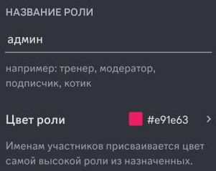

1. Выберите права “менеджер”.

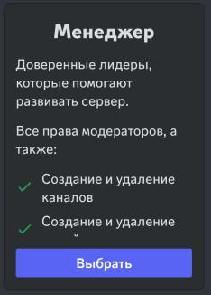

Результат: создана роль админ, с права администратора.

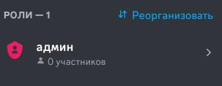

# **Тест 7: Выдача роли участникам сервера**

Предусловие: открыты настройки роли на сервере

Описание: проверить, что пользователь может выдавать роль участникам сервера.

1. Нажмите на роль, которую хотите выдать участнику.



1. Нажмите “участники”.

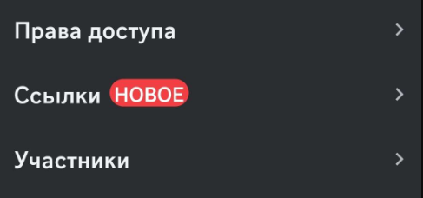

1. Нажмите “добавить участников”.
2. Поставьте галочки около участника, а после нажмите “добавить”.

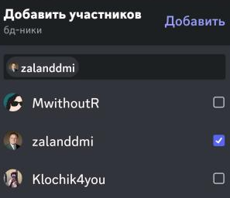

Результат: выбранный участники получили роль.

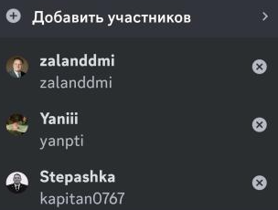

# **Тест 9: Отобрание роли у участника сервера**

Предусловие: открыты настройки роли на сервере

Описание: проверить, что пользователь может отобрать роль у участника сервера.

1. Нажмите на роль, которую хотите отнять у участника.



1. Нажмите “участники”.



1. Нажмите справа от участника на кружок с “х”.

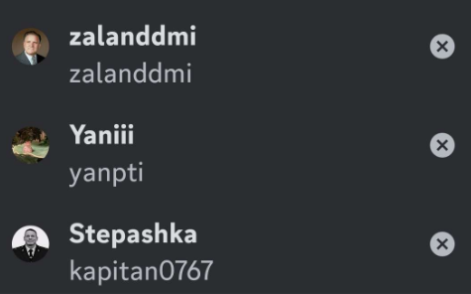

1. Нажмите “удалить”.

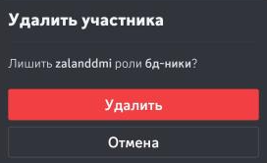

Результат: участник больше не имеет роли.

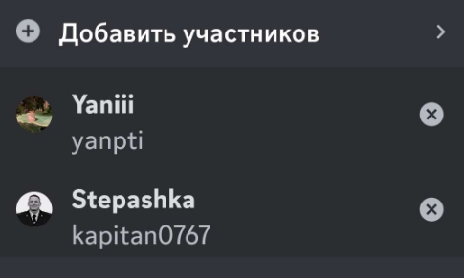

# **Тест 10: Удалиние роль на сервере**

Предусловие: открыты настройки роли на сервере

Описание: проверить, что пользователь может удалять роль на сервере.

1. Нажмите на роль, которую хотите удалить.



1. Нажмите “удалить роль”.

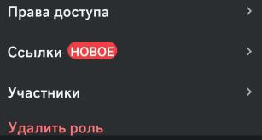

1. Нажмите “удалить”.

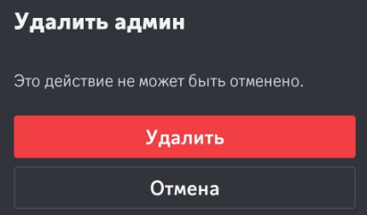

Результат: роли больше нет на сервере.

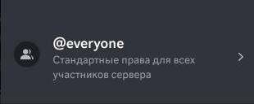

# **Тест 11: Приглашение на сервер участника**

Предусловие: открыт сервер на который будет приглашаться участник

Описание: проверить, что пользователь может добавлять участников на сервер.

1. Нажмите троеточие справа от названия сервера.



1. Нажмите “пригласить”.



1. Нажмите “пригласить”.

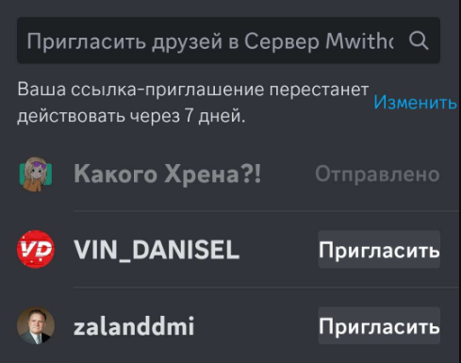

Результат: после того как приглашенный нажмет “присоединиться”, то он появиться в списке участников сервера.

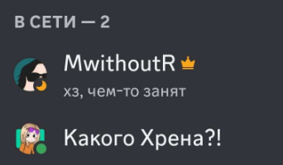

# **Тест 12: Выгнать из сервера участника**

Предусловие: открыт сервер на котором будет выгнан участник

Описание: проверить, что пользователь может выгонять участников на сервер.

1. Нажмите троеточие справа от названия сервера.



1. Нажмите “настройки”.



1. В категории “управление участниками” нажмите на “участники”.

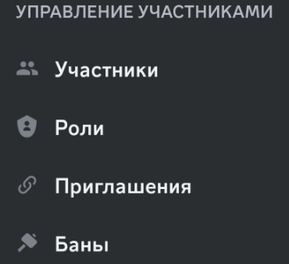

1. Нажмите на того участника, которого надо выгнать.

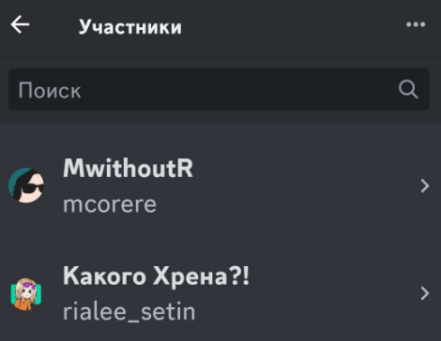

1. Нажмите “выгнать –ник-”.

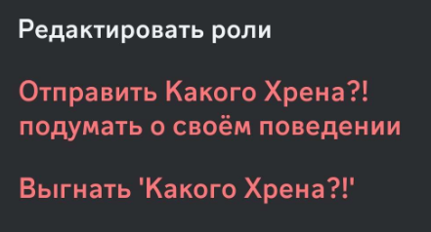

Результат: участника больше нет на сервере.

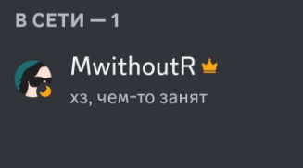

# **Тест 13: Создание категории на сервере**

Предусловие: открыт сервер на котором будет создаваться категория

Описание: проверить, что пользователь может создавать категории на сервере.

1. Нажмите троеточие справа от названия сервера.



1. Нажмите “Создать категорию”.

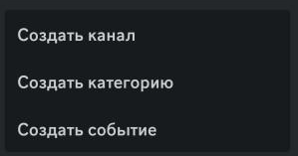

1. В поле введите название категории и нажмите “создать”.

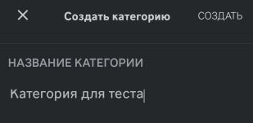

Результат: на сервере появилась категория.

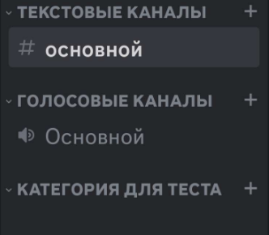

# **Тест 14: Создание текстового канала на сервере**

Предусловие: открыт сервер на котором будет создаваться текстовый канал.

Описание: проверить, что пользователь может создавать текстовые каналы на сервере.

1. Нажмите на плюс справа от названия категории.



1. В поле введите название текстового чата, в типе канала выберите “Text”, нажмите “создать”.

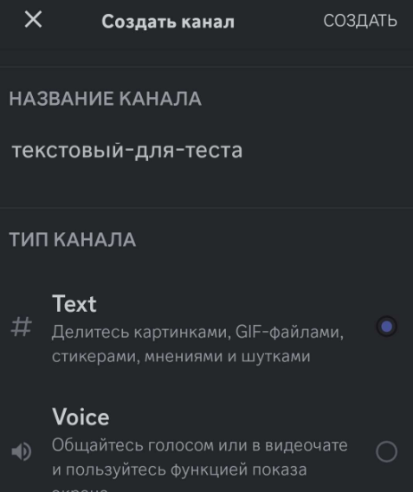

Результат: на сервере в выбранной категории появился текстовый канал.

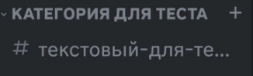

# **Тест 15: Создание голосового канала на сервере**

Предусловие: открыт сервер на котором будет создаваться голосовой канал.

Описание: проверить, что пользователь может создавать голосовые каналы на сервере.

1. Нажмите на плюс справа от названия категории.



1. В поле введите название голосового чата, в типе канала выберите “Voice”, нажмите “создать”.



Результат: на сервере в выбранной категории появился голосовой канал.

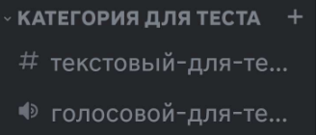

# **Тест 16: Сделать текстовый канал приватным на сервере**

Предусловие: открыт сервер на котором текстовый канал требуется сделать приватным.

Описание: проверить, что пользователь может делать текстовый канал приватным.

1. Нажмите на текстовый канал и удерживайте пока не появится меню.



1. В меню нажмите “Настроить канал”.

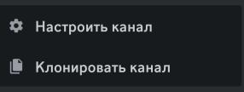

1. Нажмите на “Права канала”.

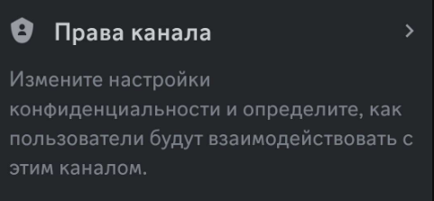

1. Переведите галочку в “Приватном канале” в активное положение. При необходимости нажмите “Добавить участников или роли”, чтобы дать доступ каналу участникам без прав администратора.

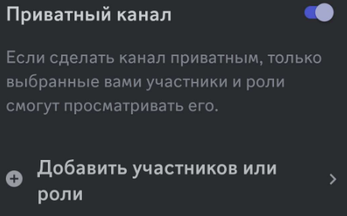

Результат: выбранный текстовый канал стал приватным (можно увидеть около значка канала замочек).

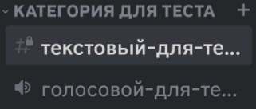

# **Тест 17: Редактирование сообщения, отправленного на текстовый канал**

Предусловие: открыт сервер на котором будет редактироваться сообщение.

Описание: проверить, что пользователь может редактировать сообщение в текстовом канале на сервере.

1. Нажмите на текстовый канал.

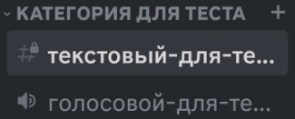

1. Отправьте сообщение.

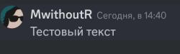

1. Нажмите на сообщение и удерживайте пока не появится меню.

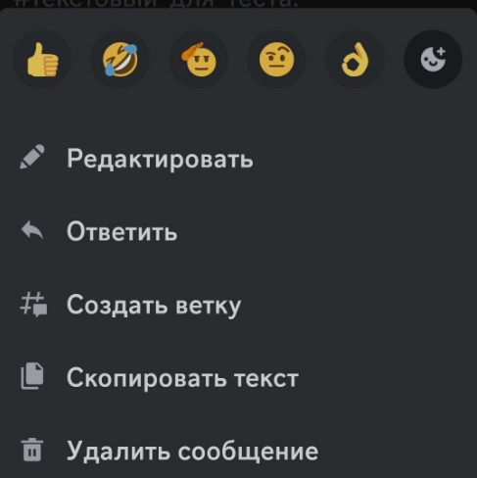

1. Нажмите “редактировать”, отредактируйте текст, отправьте сообщение.

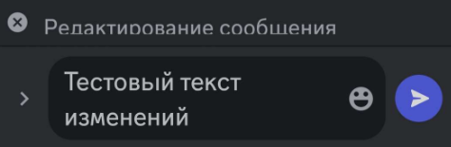

Результат: сообщение изменено.

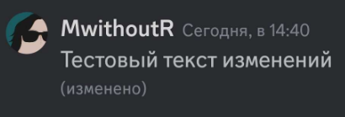

# **Тест 18: Удаление сообщения, отправленного на текстовый канал**

Предусловие: открыт сервер на котором будет удаляться сообщение.

Описание: проверить, что пользователь может удалять сообщение в текстовом канале на сервере.

1. Нажмите на текстовый канал.



1. Нажмите на сообщение и удерживайте пока не появится меню.



1. Нажмите “Удалить сообщение”.

Результат: сообщение удалено.

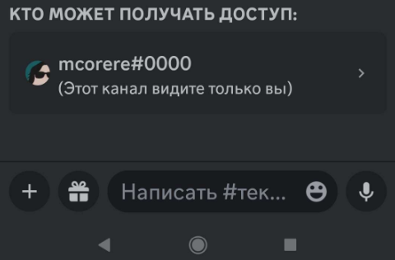

# **Тест 19: Поставить реакцию на сообщение**

Предусловие: открыт сервер на котором будет ставиться реакция на сообщение.

Описание: проверить, что пользователь может ставить реакции на сообщение.

1. Нажмите на текстовый канал.



1. Отправьте сообщение.

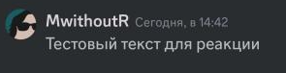

1. Нажмите на сообщение и удерживайте пока не появится меню.



1. Нажмите любой смайлик из меню.

Результат: реакция поставлена на сообщение.

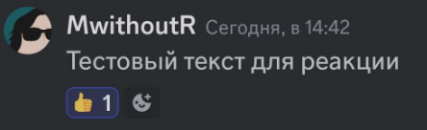

# **Тест 20: Использование Markdown, чтобы выделить сообщение**

Предусловие: открыт сервер на котором будет отправляться сообщение.

Описание: проверить, что пользователь может использовать разметку Markdown для выделения сообщения в текстовом канале.

1. Нажмите на текстовый канал.



1. Напишите сообщения используя теги Markdown, отправьте сообщение.



Результат: сообщение выделилось от остальных сообщений в чате (ну в данном случае поменялся фон, а текст был помешен в блок).

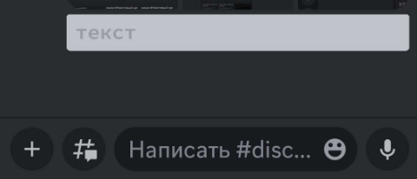

# **Тест 21: Отправка файла на текстовый канал**

Предусловие: открыт сервер на котором будет отправляться файл.

Описание: проверить, что пользователь может отправлять файл в текстовом канале на сервере.

1. Нажмите на текстовый канал.



1. Слева от поля для ввода текста нажмите на кружок с “плюсом”.



1. Нажмите на любую фотографию в появившемся меню, отправьте.

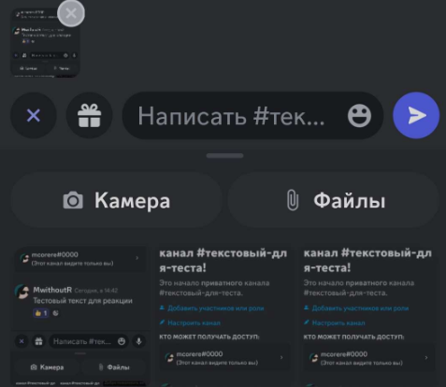

Результат: файл отправлен на текстовый канал.

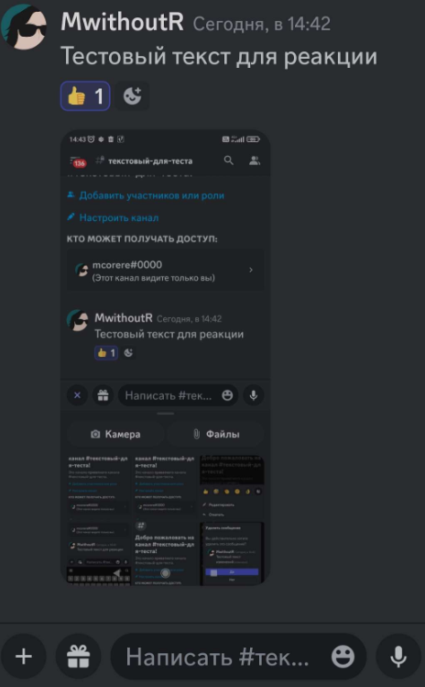

# **Тест 22: Отключение микрофона в голосовом канале**

Предусловие: открыт сервер на котором есть голосовой канал.

Описание: проверить, что пользователь может выключать микрофон во время разговора в голосовом чате.

1. Нажмите на голосовой канал.



1. Нажмите “присоединиться к голосовому каналу”.

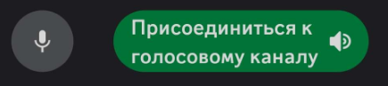

1. Нажмите на значок с “микрофоном”.



Результат: микрофон отключен, значок с “микрофоном” стал темного цвета с перечеркнутой красной линией.



# **Тест 23: Включение камеры в голосовом канале**

Предусловие: открыт сервер на котором есть голосовой канал.

Описание: проверить, что пользователь может включать камеру для демонстрации во время разговора в голосовом чате.

1. Нажмите на голосовой канал.



1. Нажмите “присоединиться к голосовому каналу”.



1. Нажмите на значок с “камерой”.



Результат: Камера включена, демонстрация с фронтальной камеры идет.

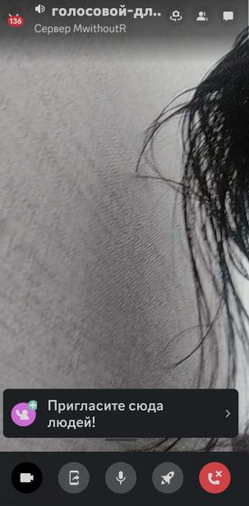

# **Тест 24: Запуск трансляции экрана в голосовом канале**

Предусловие: открыт сервер на котором есть голосовой канал.

Описание: проверить, что пользователь может включать трансляцию экрана разговора в голосовом чате.

1. Нажмите на голосовой канал.



1. Нажмите “присоединиться к голосовому каналу”.



1. Подтяните вверх горизонтальную серую полоску.

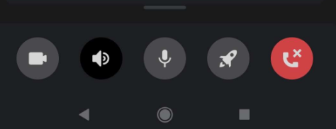

1. Нажмите на “продемонстрируйте свой экран”.

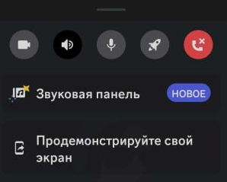

Результат: трансляция экрана пошла, надпись “продемонстрируйте свой экран” поменялся на “Прекратить показ”.

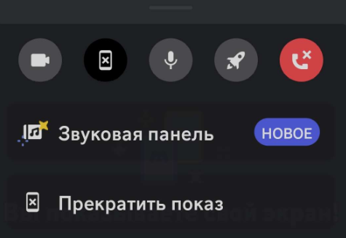

# **Тест 25: Добавление бота на сервер**

Предусловие: на сервер, куда будет добавляться бот у пользователя имеются права администратора.

Описание: проверить, что пользователь может добавлять бота на сервер.

1. Находим в интернете сайт с ботами для дискорда, выбираем подходящего и нажимаем на “Add to Server”.

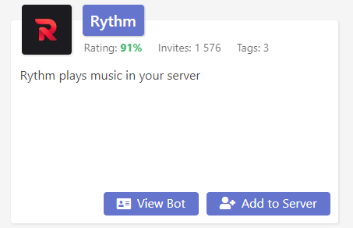

1. Откроется дискорд, выберем сервер и нажмем на “Продолжить”.

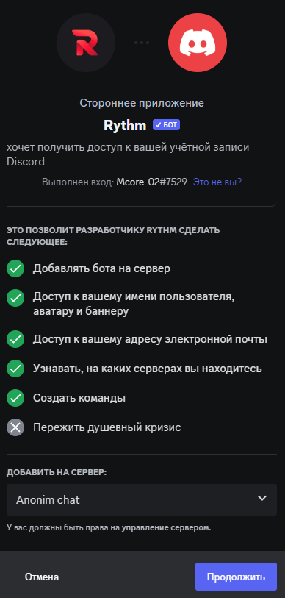

Результат: в списке участников сервер появится участник с припиской “бот”.

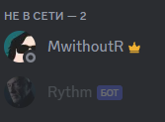

# **Тест 26: Удаление сервера**

Предусловие: существует ненужный сервер, имеются права владельца этого сервера.

Описание: проверить, что пользователь может удалить сервер.

1. Нажмите троеточие справа от названия сервера.



1. Нажмите “Настройки”.

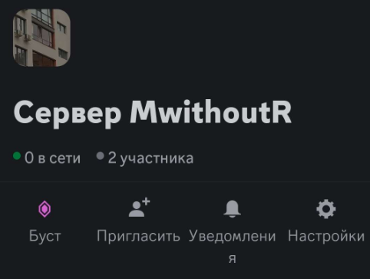

1. Нажмите “Обзор”.

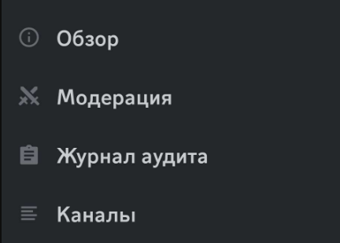

1. Нажмите “удалить сервер” и подтвердите.

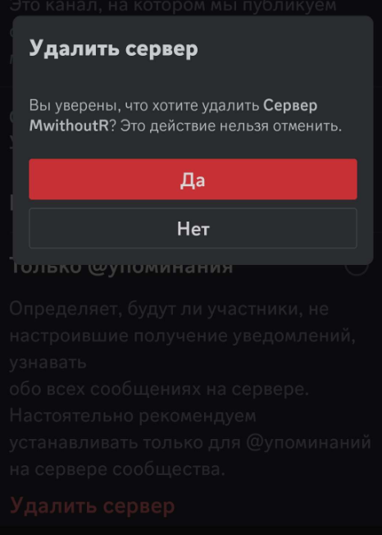

Результат: в списке серверов больше нет удаленного сервера.



# **Тест 27: Изменение своего никнейма**

Предусловие: открыто главное меню приложения.

Описание: проверить, что пользователь может изменить свое имя.

1. Снизу в баре нажмите на самый правый значок с рисунком.



1. Нажмите “Профили”.

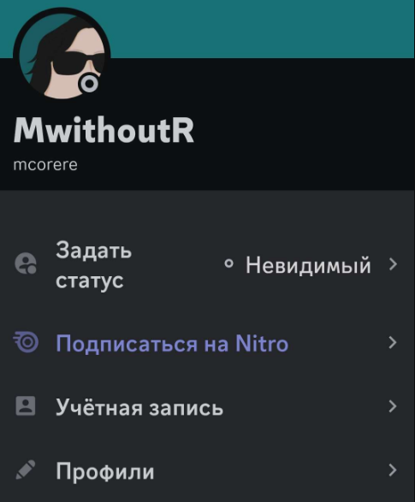

1. Под надписью “отображаемое имя” есть поле, введите туда новое имя, нажмите справа сверху троеточие.

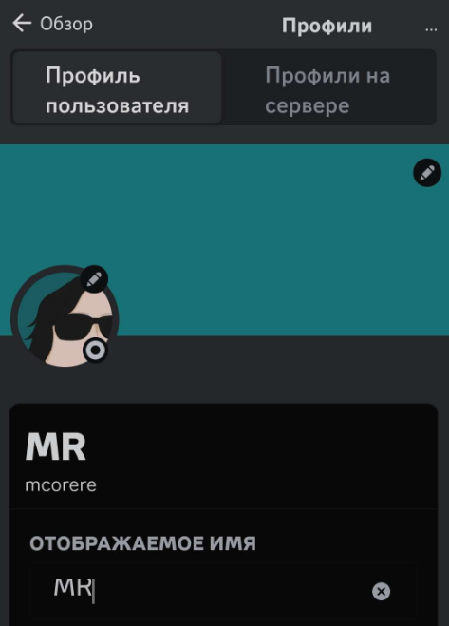

Результат: имя для отображения изменилось.

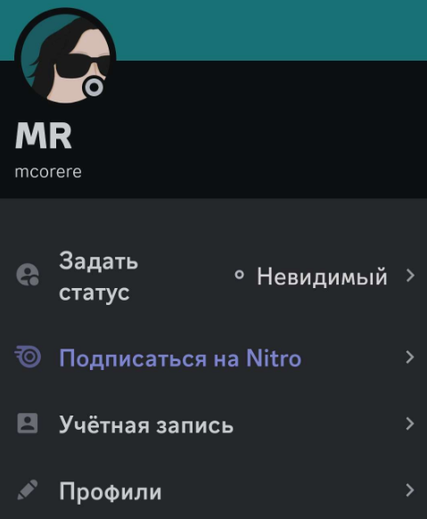

# **Тест 28: Изменение аватара профиля**

Предусловие: открыто главное меню приложения.

Описание: проверить, что пользователь может изменить свою аватарку.

1. Снизу в баре нажмите на самый правый значок с рисунком.



1. Нажмите “Профили”.



1. Нажмите на аватарку



1. Нажмите “смена аватара”.

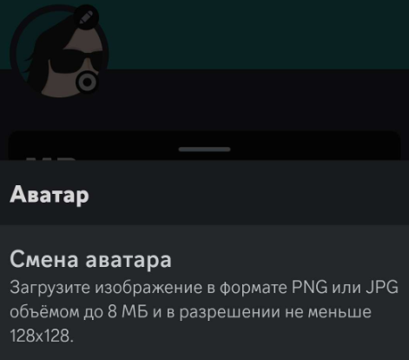

1. Выберите действие в зависимости от того где храниться новая аватарка.

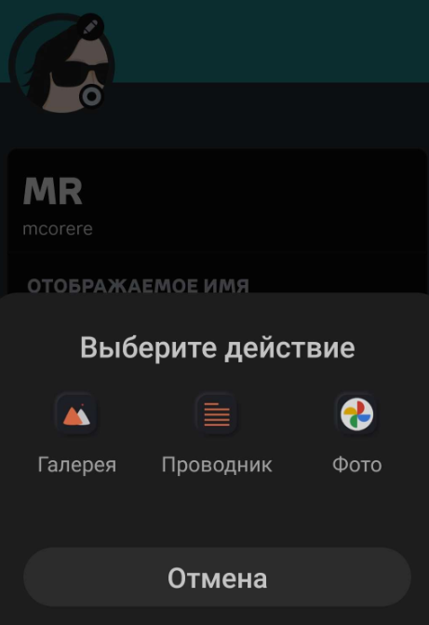

1. Отредактируйте фото и нажмите на галочку справа сверху.

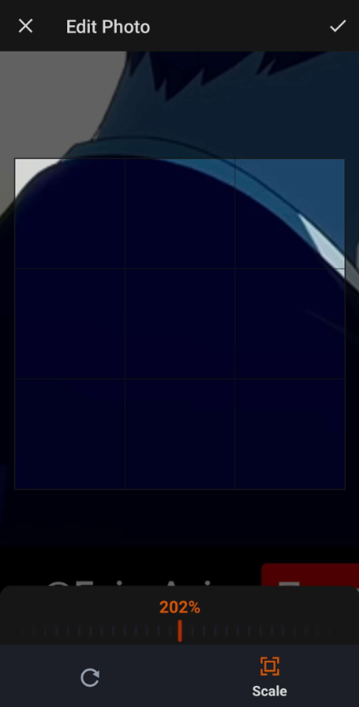

Результат: аватар профиля поменялась.

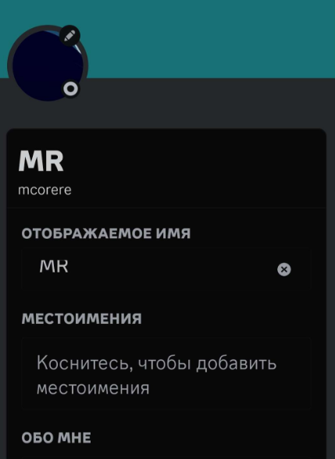

# **Тест 29: Изменение своего статуса профиля**

Предусловие: открыто главное меню приложения.

Описание: проверить, что пользователь может изменить свой статус профиля.

1. Снизу в баре нажмите на самый правый значок с рисунком.



1. Нажмите “Задать статус”.



1. Нажмите на любой статус.

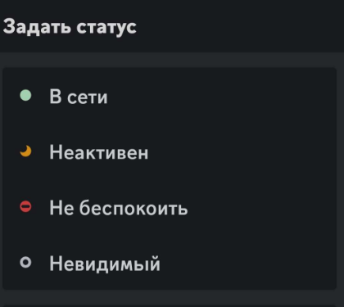

Результат: статус профиля изменился.

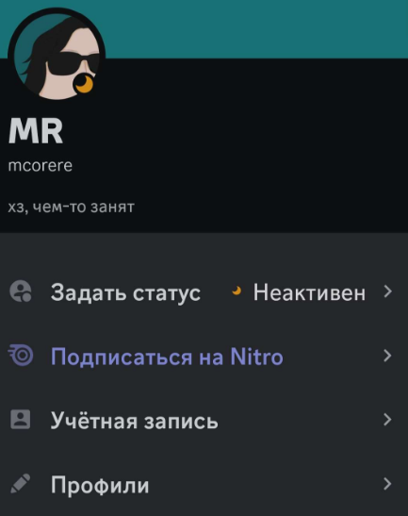

# **Тест 30: Изменение никнейма друга для себя**

Предусловие: открыто главное меню приложения.

Описание: проверить, что пользователь может изменить отображаемое имя друга для себя.

1. Нажмите на имя любого друга и удерживайте до появления меню, нажмите “Профиль”.

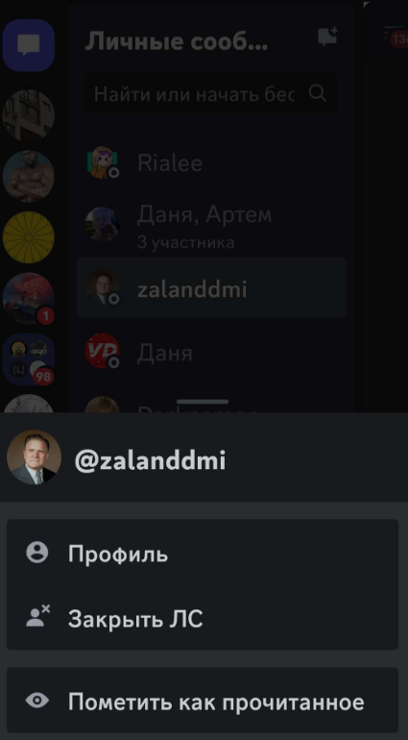

1. Нажмите на троеточие справа сверху.

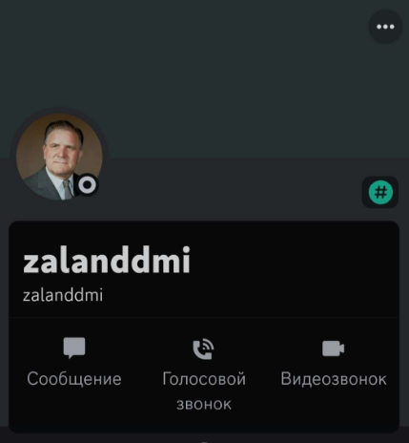

1. Нажмите “добавить никнейм друга”.

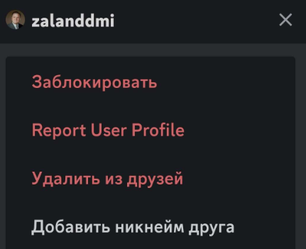

1. В поле измените имя и нажмите “сохранить”.

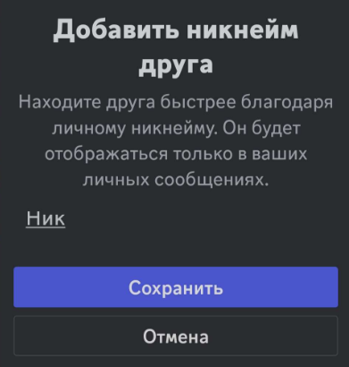

Результат: отображаемое имя друга изменилось.

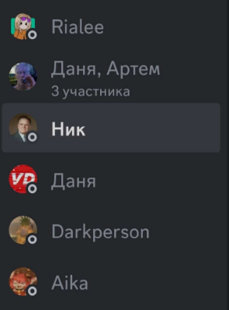

Конец